INDICAÇÃO Nº 733/2017

Sugere ao Poder Executivo Municipal que executada a Roçagem e limpeza da Praça Publica e de Bem Estar em frente ao SENAI no Distrito industrial localizada entre as ruas Ver. Sergio Leopoldino Alves, Rua Ricardo Fracassi e Rua Antônio Abdala.

Excelentíssimo Senhor Prefeito Municipal,

Nos termos do Art. 108 do Regimento Interno desta Casa de Leis, dirijo-me a Vossa Excelência para sugerir que, por intermédio do Setor competente, seja executada a Roçagem e limpeza da Praça Publica e de Bem Estar em frente ao SENAI no Distrito industrial localizada entre as ruas Ver. Sergio Leopoldino Alves, Rua Ricardo Fracassi e Rua Antônio Abdala, neste município.

**Justificativa:**

Conforme reivindicação de alunos e munícipes, este vereador solicita a limpeza da área pública acima indicada. A situação ora apresentada causa transtornos aos estudantes e funcionários próximos ao local, sendo de extrema importância à realização dos serviços pelo Poder Público.

Plenário “Dr. Tancredo Neves”, em 23 de Janeiro de 2.017.

**JOEL DO GÁS**

-Vereador-



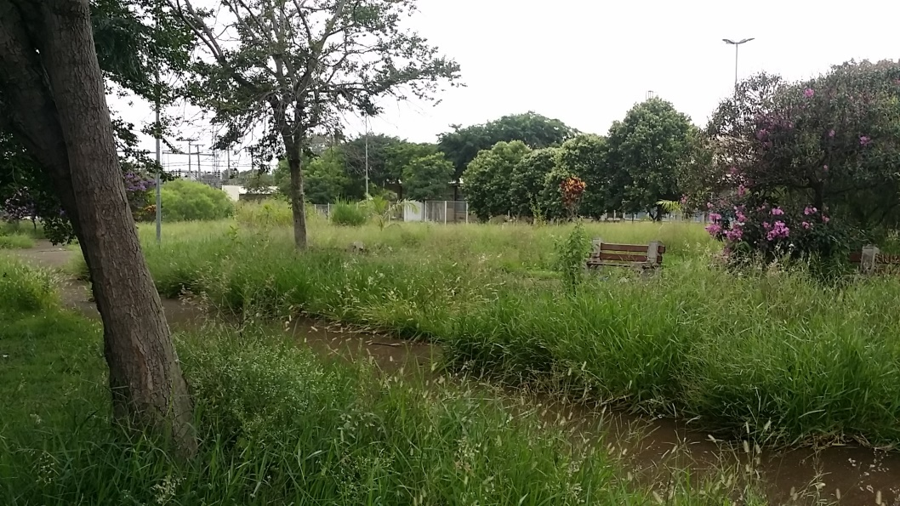

Situação atual da Praça ao lado do Senai

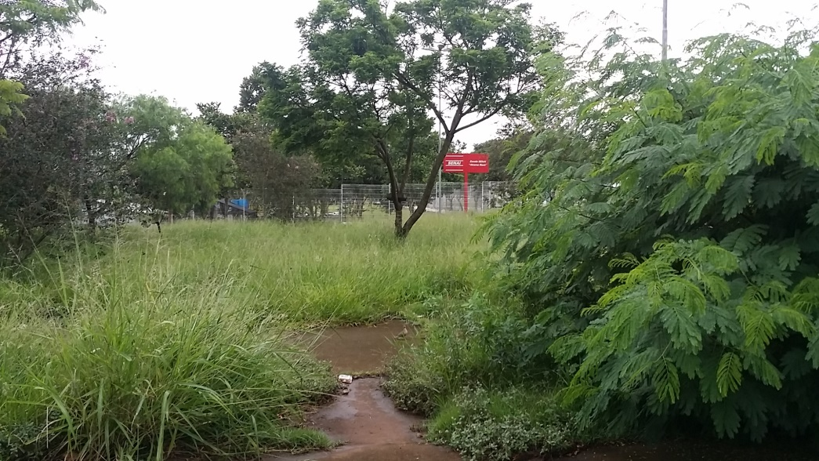

Local de descanso dos Alunos e trabalhadores locais.

Plenário “Dr. Tancredo Neves”, em 23 de Janeiro de 2.017.

**JOEL DO GÁS**

-Vereador-



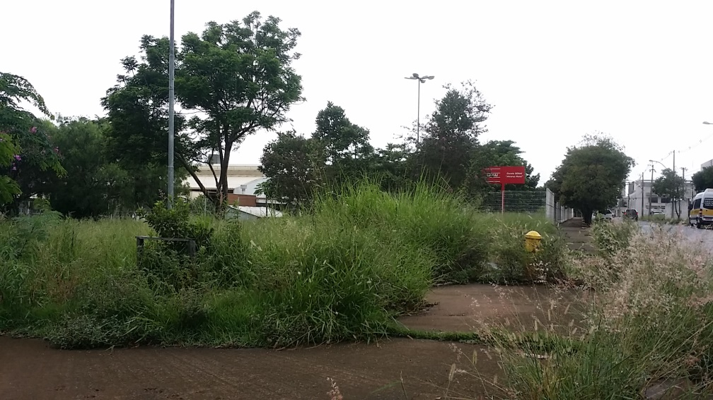

Praça e calçada intransitável.

Plenário “Dr. Tancredo Neves”, em 23 de Janeiro de 2.017.

**JOEL DO GÁS**

-Vereador-

